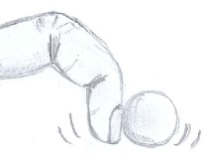
Delovni list 4
Zgradba semen in kalitev

- Merim in urejam
Izmeri in stehtaj različna semena. Podatke uredi v preglednici.

 | KORUZA | FIŽOL | AJDA | PŠENICA
masa 10 semen [g]
povprečna masa enega semena [g]
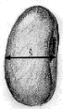
širina semena
[mm]
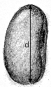
dolžina semena
[mm]

S stolpčnim diagramom prikaži povprečne mase semena. Diagram nariši na milimetrski papir (prostovoljno domače delo).

- Kaj potrebuje seme, da lahko kali?
Pripravi vse potrebo za poskuse, glej navodila v starem učbeniku Živim z naravo 2: Iz semena v novo življenje.

Pripomočki: fižolova semena, 4 petrijevke, čašo, papir, vodo, flomaster.

Označi petrijevke s številkami od 1 do 4 in
- v 1. petrijevko položi navlažen papir, nanj položi 3 semena in jo postavi na okensko polico,
- v 2. petrijevko položi navlažen papir, nanj položi 3 semena in jo postavi v hladilnik,
- v 3. petrijevko položi navlažen papir, nanj položi 3 semena in jo postavi v omaro,
- v 4. petrijevko položi tri semena in jo postavi na okensko polico.

V čašo nalij vodo in vanjo daj tri semena.

Nazadnje si oglejte seme koruze in fižola. Pomagajte si z lupo. Narišite skici.

Seme koruze | Seme fižola

